ENGENHARIA DE SOFTWARE

MÓDULO 8

Abordagens metodológicas e suas técnicas

Metodologia Estruturada

Profª Vânia franciscon vieira
1. ANÁLISE DE SISTEMAS

1.1. Problemas de Análise Tradicional

As primeiras técnicas de análise não tomavam conhecimento dos métodos de resolução de problemas e das questões relacionadas com o usuário. O foco estava em solucionar problemas técnicos de software associados a codificação e testes.

- Dificuldade dos analistas em absorver o que a empresa necessita.

- Ausência de um modelo do sistema.

- Torna-se necessário ler toda a especificação funcional do sistema, do princípio ao fim, para poder compreendê-lo.

- O volume de detalhes do sistema é muito grande para descrevermos em narrativas.

- Elaborar a documentação do que deve ser feito, através de fluxogramas torna-se incompreensível para os usuários.

- Elaborar a documentação do que deve ser feito através de descrição narrativa torna-se excessivamente vago para o pessoal de processamento de dados.

- Detalhar a fase de análise através de fluxogramas, é sugerir soluções de como será a implementação física do sistema. E isto é muito prematuro nesta fase.

- Dificuldade em realizar manutenção, pois a especificação funcional quase sempre estava obsoleta no final do processo de desenvolvimento.

- Ausência de metodologias e técnicas.

Metodologia - Conjunto de atividades que mostram o que deve ser feito e quando.

Técnicas - Conjunto de regras e orientações que definem como cada atividade pode ser realizada .

1.2. Objetivos da Análise Estruturada

A especificação do sistema produzida pelo processo de análise estruturada é chamada de especificação estruturada e tem as seguintes características :

- é Gráfica - Modelo gráfico dos processos ou procedimentos do sistema;
- é decomposta - capaz de mostrar os componentes do sistema em diversos níveis de detalhes;
- é um modelo Top-Down hierárquico- desenvolvido pelo uso da decomposição funcional;
- é lógica - em contraposição ao modelo físico dos processos ou procedimentos do sistema.
Deve evitar modelar o sistema atual do usuário, mas sim desenvolver o modelo do novo sistema desejado pelo usuário.

Devido à especificação ser um modelo gráfico conciso e de fácil compreensão, o usuário pode familiarizar-se bem com o sistema muito antes de sua implantação, possibilitando a descoberta de erros e interpretações falsas.

Benefícios das técnicas estruturadas:

- Redução de custos;
- Ganhos de produtividade;
- Sistemas impessoais;
- Sistemas mais legíveis;
- Sistemas mais alteráveis.

1.3. Tipos de Modelagem

Através da Análise Estruturada ou Análise Essencial é possível efetuar :
- Modelagem Funcional
- Modelagem de Dados
- Modelagem do Comportamento Tempo-Dependente

Modelagem Funcional - modelagem das funções do sistema através do Diagrama de Fluxo de Dados (DFD) e da Definição da Lógica dos Processos (DLP).

Modelagem de Dados - feita através do Modelo Entidade-Relacionamento (MER ou DER) e Dicionário de Dados(DD).

Este modelo de dados corporativo dará suporte como um todo à empresa, incorporando todas as informações necessárias para o andamento dos negócios.
No ambiente interno os dados são mais estáveis ou facilmente controlados e planejados.
No ambiente externo as restrições são mais sensíveis, e os dados se apresentam instáveis e mais difíceis de serem obtidos.

Modelagem do Comportamento Tempo-Dependente -

Feita através do Diagrama de Transição de Estados (DTE).

É uma ferramenta para descrever o comportamento de sistemas de tempo-real, ou sejam aqueles que lidam com fontes externas de dados de alta velocidade e devem produzir respostas e dados de saída com suficiente rapidez para interagir com o ambiente externo.

Ex.: Sistemas de Controle de Processos
Sistemas de Comando e Controle Militar

Gráfico de Modelagem Funcional e de Dados

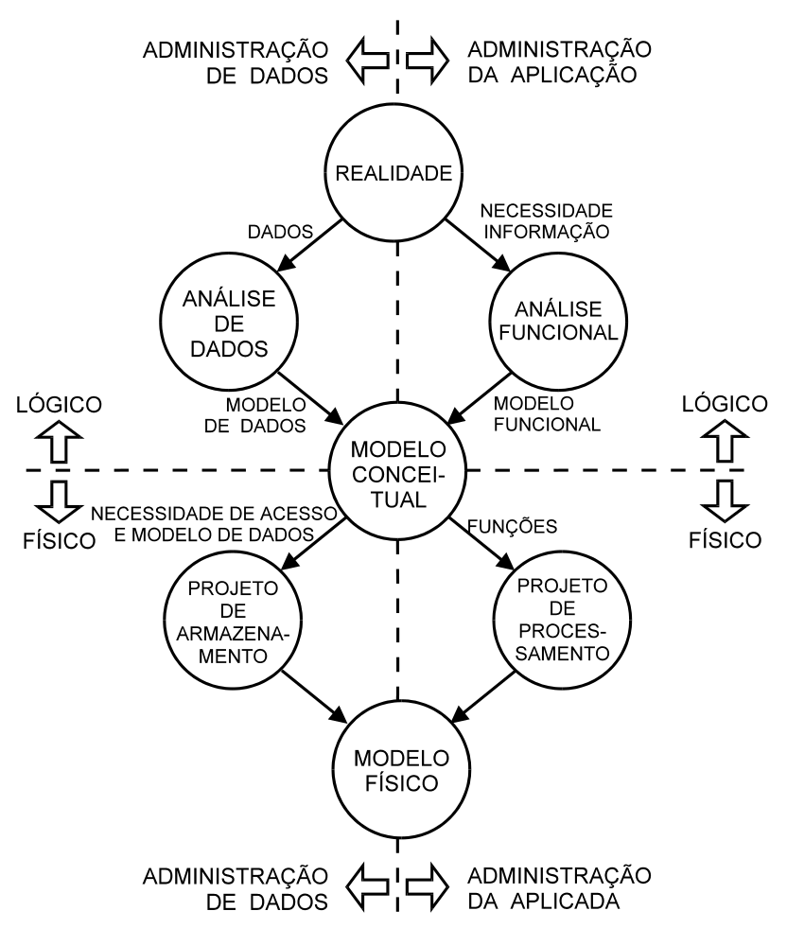
1.4. O Modelo Ambiental e Comportamental

O Modelo Essencial (também pode ser chamado de Modelo Lógico) mostra o que o sistema deve fazer para satisfazer os requisitos do usuário, enquanto que o Modelo Físico mostra como deve ser feito, isto é , a sua implementação física

A essência do sistema e mostrada através do :

1.4.1. Modelo Ambiental - define a fronteira entre o sistema e o resto do mundo, isto é o ambiente onde reside o sistema.
É composto de:

Declaração de Objetivos do Sistema;
É uma declaração concisa e breve dos objetivos do sistema, no entanto não se destina a dar uma descrição detalhada e abrangente do sistema.

Diagrama de Contexto
É formado por uma única bolha, contendo o nome do sistema, pelas entidades que fazem parte do ambiente externo e pelos fluxos de dados que representam os eventos entre o ambiente externo e o sistema.

Lista de Eventos
É uma lista narrativa dos estímulos que ocorrem no mundo exterior para o sistema de das respostas que o sistema fornece a este mundo.
Um evento pode ser :
- Orientado por fluxo : o sistema toma conhecimento da ocorrência do evento, quando chega um grupo de dados.
Ex. Fornecedor entrega mercadoria

- Temporal : são disparados em um determinado momento
Ex. Diretor solicita Relatório de Compras

- De Controle : ocorre em algum momento imprevisível
Ex. Cliente efetua devolução de mercadoria

1.4.2. Modelo Comportamental - descreve o comportamento do interior do sistema. É composto de:

Diagrama de Fluxo de Dados (DFD);
Dicionário de Dados (DD);
Descrição da Lógica dos Processos (DLP);
Diagrama Entidade-Relacionamento (DER ou MER);
Diagrama de Transição de Estado (DTE).

1.5. Exemplo de um Sistema

Modelo Comportamental:

Baseado na descrição do Sistema de Controle Acadêmico, iremos construir o Modelo Ambiental, composto de :
Declaração de Objetivos do Sistema;
Diagrama de Contexto;
Lista de Eventos

A Instituição Educacional “Aprendendo Sempre” recebe os documentos do Aluno para efetuar sua matrícula no curso desejado.
Ao término das matrículas é relatado um Diário de Classe que posteriormente é entregue ao Professor, o qual deverá anotar o que foi lecionado em sua aula.
Mensalmente o Departamento Financeiro envia os novos valores dos cursos para que sejam utilizados no cálculo da cobrança que também é enviada ao Aluno.
Após receber o pagamento do aluno, este é lançado imediatamente, pois semanalmente é relatado ao Departamento Financeiro os alunos que ainda estão em débito.

Declaração de Objetivos do Sistema:

Efetuar o Controle Acadêmico, visando as formações das classes e o controle dos pagamentos efetuados pelos alunos.

Lista de Eventos:

1) Aluno envia Documentos para Matrícula

2) Professor recebe Diário de Classe

3) Departamento Financeiro envia Valores dos Cursos

4) Aluno recebe Cobrança

5) Aluno envia Pagamento

6) Departamento Financeiro recebe Relato de Alunos em Débito

Diagrama de Contexto:

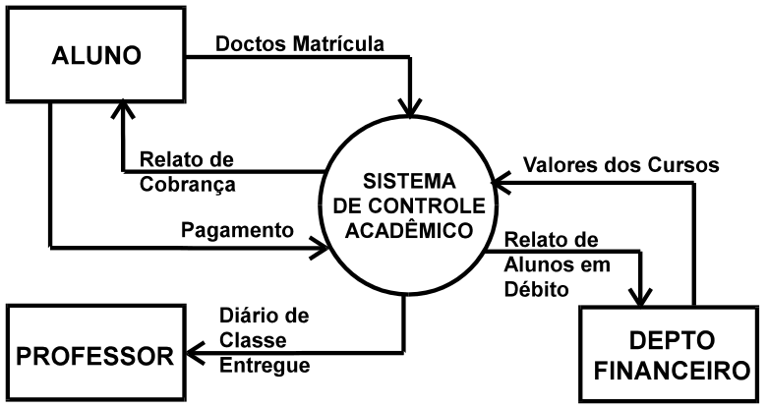

Modelo Comportamental:
É composto de: Diagrama de Fluxo de Dados (DFD);
Dicionário de Dados (DD);
Descrição da Lógica dos Processos (DLP);
Diagrama Entidade-Relacionamento (DER);
Diagrama de Transição de Estado (DTE).

2. Diagrama de fluxo de dados (dfd)

2.1. Definição

- É uma ferramenta utilizada na Análise Estruturada para a construção de um tipo de documento: a especificação funcional.

- É um esquema que permite a visualização dos fluxos de dados através de qualquer sistema mostrando as entidades externas que são as fontes ou os destinos dos dados, os processos que transformam os dados e os lugares onde são depositados. (Chris Gane / Trish Sarson, 1983)

- É uma rede de funções relacionadas mostrando todas as interfaces entre componentes; um particionamento de um sistema e partes componentes. (Tom de Marco, 1989)

2.2. Objetivo do DFD

O objetivo do DFD é partir de um processo único e complexo (Diagrama de Contexto) e chegar a vários processos simples, o que tornará fácil a implementação, além de poder detectar e detalhar rotinas que poderiam passar desapercebidas.

Serve para :

- Para analisar um sistema ou parte dele.
- Identificar as interfaces com o exterior (entidades externas).
- Identificar os documentos que entram e saem do sistema (fluxo de dados).
- Identificar onde os dados são armazenados (depósito).
- Identificar as transformações dos dados de entrada em dados de saída (processo).

2.3. Convenções Simbólicas

Entidade Externa

Categoria lógica simbolizada por um retângulo ou um quadrado, que representa uma fonte de dados ou destino de informações .
As entidades externas estão fora dos limites do sistema.
Podemos representar uma entidade externa por como:
. uma empresa,
. um departamento,
. uma pessoa,
. um outro sistema.

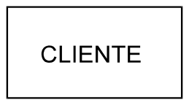

Processo

Representa a transformação lógica de dados.
Descrição da função deve ser uma sentença imperativa constituída de um verbo ativo e uma cláusula objeto.
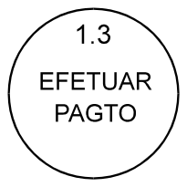

Depósito de Dados

Representa um depósito ou arquivo onde os dados são logicamente armazenados entre processos.

Armazenamento : a seta do fluxo aponta para o depósito.
Consulta : a seta do fluxo sai do depósito de dados.

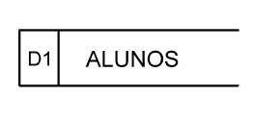

Fluxo de Dados

Representa o movimento lógico dos dados mostrando a sua origem ou destino, podendo ocorrer :

. entre uma entidade externa e um processo
. entre processos
. entre um processo e um depósito de dados.

É representado por uma seta horizontal ou vertical com a ponta indicando a direção do fluxo.
Quando bidirecional geralmente representa consulta e atualização.
Todo Fluxo de Dados deve possuir um nome que o identifique.
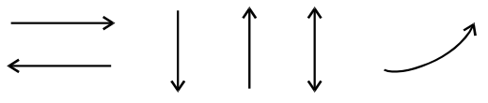

2.4. Regras para a construção do DFD :

- A partir dos Objetivos definidos para o Sistema, elaborar o Diagrama de Contexto

- Paralelamente ao Diagrama de Contexto ou em seguida elaborar a Lista de Eventos
- Elaborar o Estudo dos Eventos, a partir da Lista de Eventos.
O Estudo de Eventos consiste num pequeno diagrama que simbolize o que acontece em cada evento desta lista.
Cada estudo deve conter uma e apenas uma entidade externa (que provoca o estímulo ou recebe resposta do sistema), um único fluxo ligado a ela, um ou mais processos que ocorrem em decorrência deste estímulo e o(s) depósito(s) de dados utilizado(s).

Tomando como base o Estudo de Eventos elaborado, verifique como pretende construir o seu DFD, ou seja em quantos níveis.
Se em todo o Estudo dos Eventos encontrou até 7 processos, construirá um único diagrama denominado DFD - Nível 1, que apresentará todo o conteúdo do Estudo de Eventos.

Se encontrou mais que 7 processos, será necessário criar o DFD em níveis.
Agrupe os eventos que possuem uma certa afinidade (atividades comuns, ou utilização de mesmo depósito ou que tenham uma certa continuidade ou estão numa mesma rotina de trabalho),
Não agrupe mais que 7 processos pois o seu diagrama ficará muito confuso e cruzará muitos fluxos.
No exemplo abaixo :
Grupo 1 - Eventos 1 e 2
Grupo 2 - Eventos 3,4,5 e 6
Construa o DFD nível 2, copiando o que foi feito no estudo dos eventos, de acordo com a distribuição feita por grupo.

Para cada DFD criado, atribua um nome, que será utilizado para identificar genericamente o nome do processo no DFD nível 1. Ex.:

O DFD nível 2 (Grupo 1), será denominado “Efetuar Controle de Classes”
O DFD nível 2 (Grupo 2), será denominado “Efetuar Controle de Pagamentos”

Para construir o DFD - Nível 1, que permitirá uma visão global dos módulos do sistema, serão utilizados : os processos criados, todas as entidades externas e os depósitos de dados que apareceram em mais que um grupo.

- Cada processo no diagrama de fluxo de dados de nível superior representa a visão global do DFD de nível inferior.

- Cada DFD de nível inferior, representa o detalhamento do correspondente processo no nível superior.

- Os depósitos de dados que são criados num determinado nível e utilizados apenas por processos daquele DFD, não aparecem no diagrama de fluxo de dados de nível superior. Ex. Veja no Exemplo do Sistema Acadêmico , apenas o depósito de dados Alunos, aparece no DFD nível 1.

- Todos os processos devem possuir uma numeração para a sua referência e para a identificação de que nível pertencem. Sendo assim :
Processo número 1, pertence ao nível 1, e o seu detalhamento será visualizado nos processos de número 1.1, 1.2, 1.3...até 1.7., que estarão no DFD nível 2.
Caso um destes processos necessitem de maior detalhamento, estarão no DFD nível 3, com os processos 1.1.1, 1.1.2, 1.1.3, etc.

- Os processos que não sofrerem explosões, ou seja, os de mais baixo nível, devem ser especificados através de uma DLP (Descrição Lógica do Processo).

2.5. Exemplo de um Diagrama de Fluxo de Dados (DFD)

Sistema de Controle Acadêmico

Dando continuidade ao Modelo Ambiental apresentado acima, desenvolveremos o Modelo Comportamental, iniciando pelo :

ESTUDO DOS EVENTOS
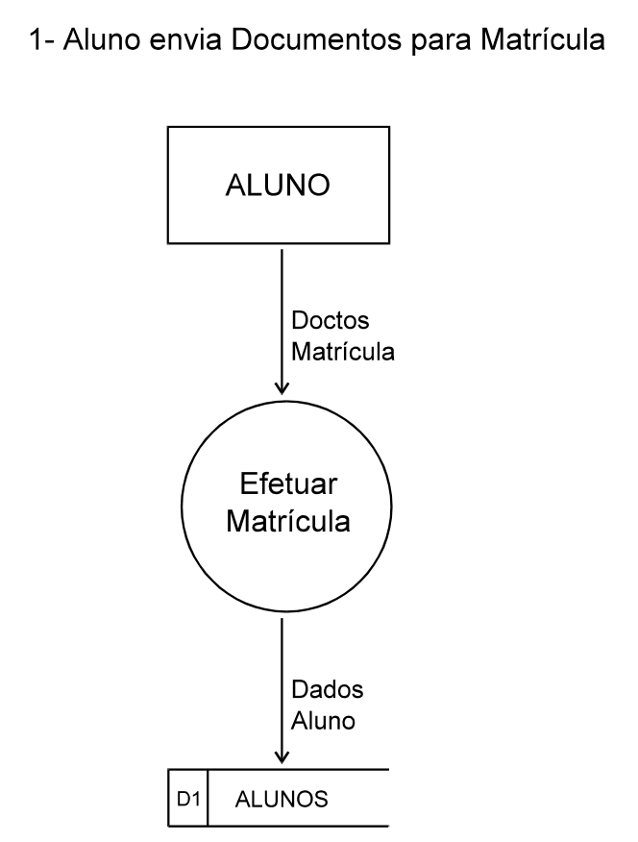

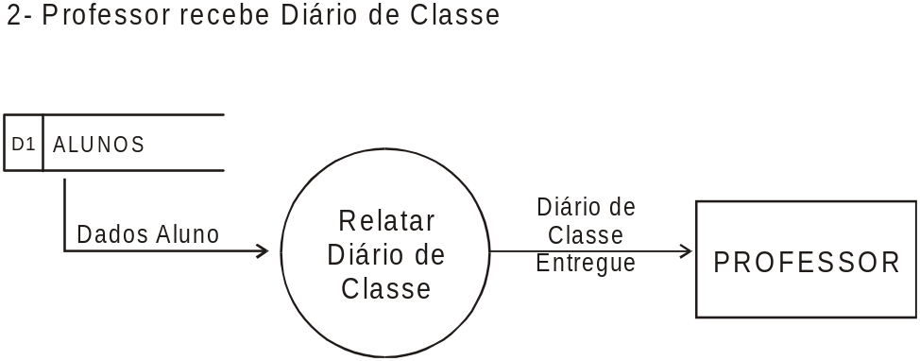

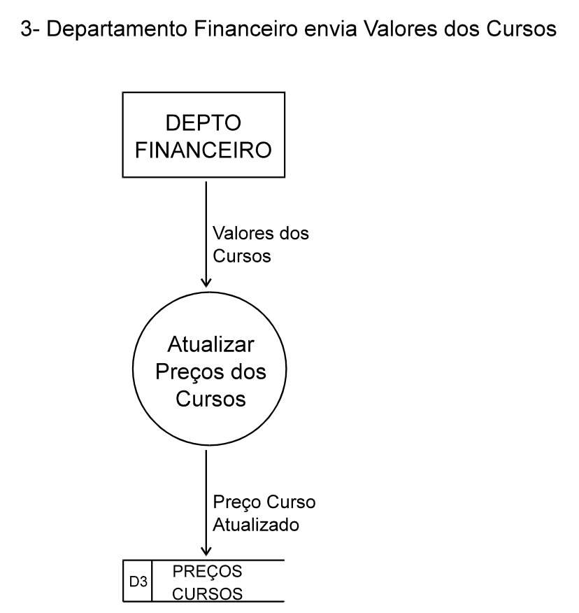

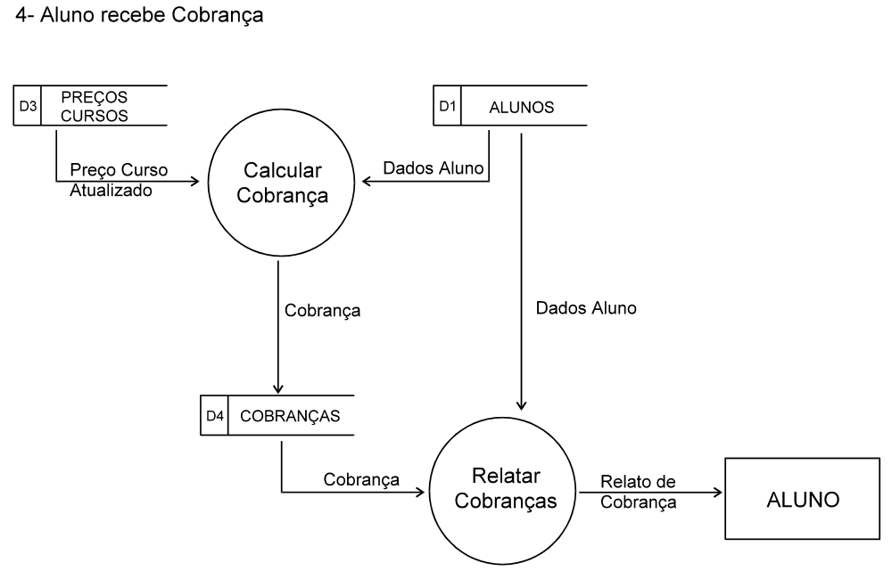

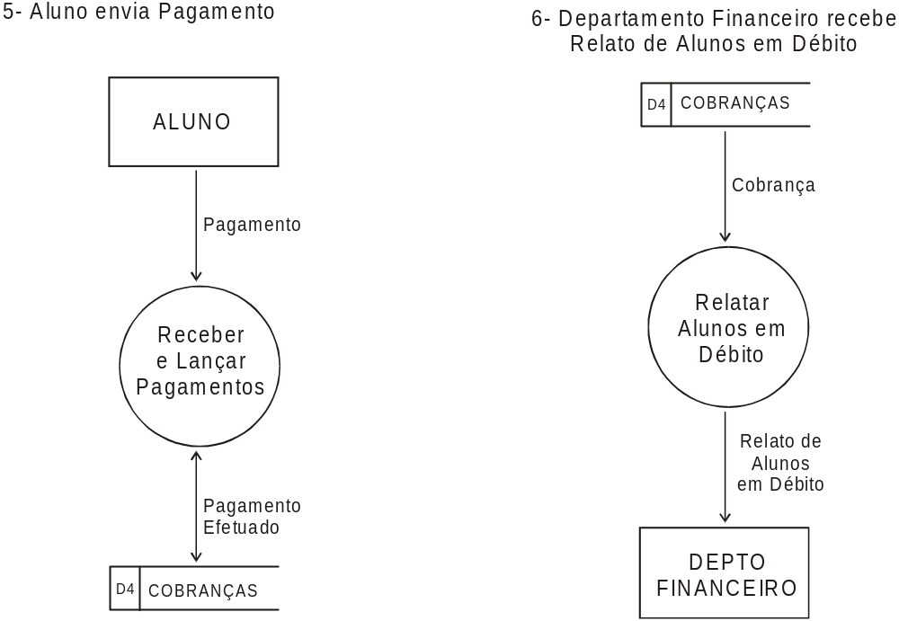

Nível 2 - Processo 1: Efetuar Controle de Classes

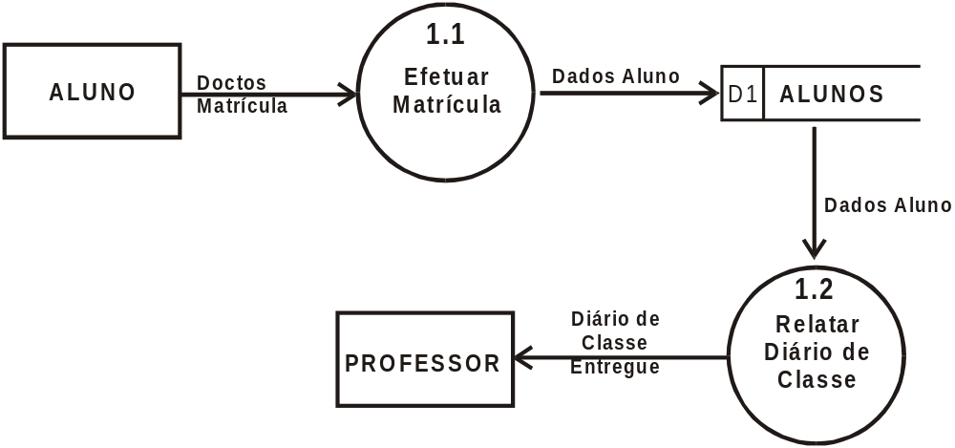

Nível 2 - Processo 2: Efetuar Controle de Pagamentos

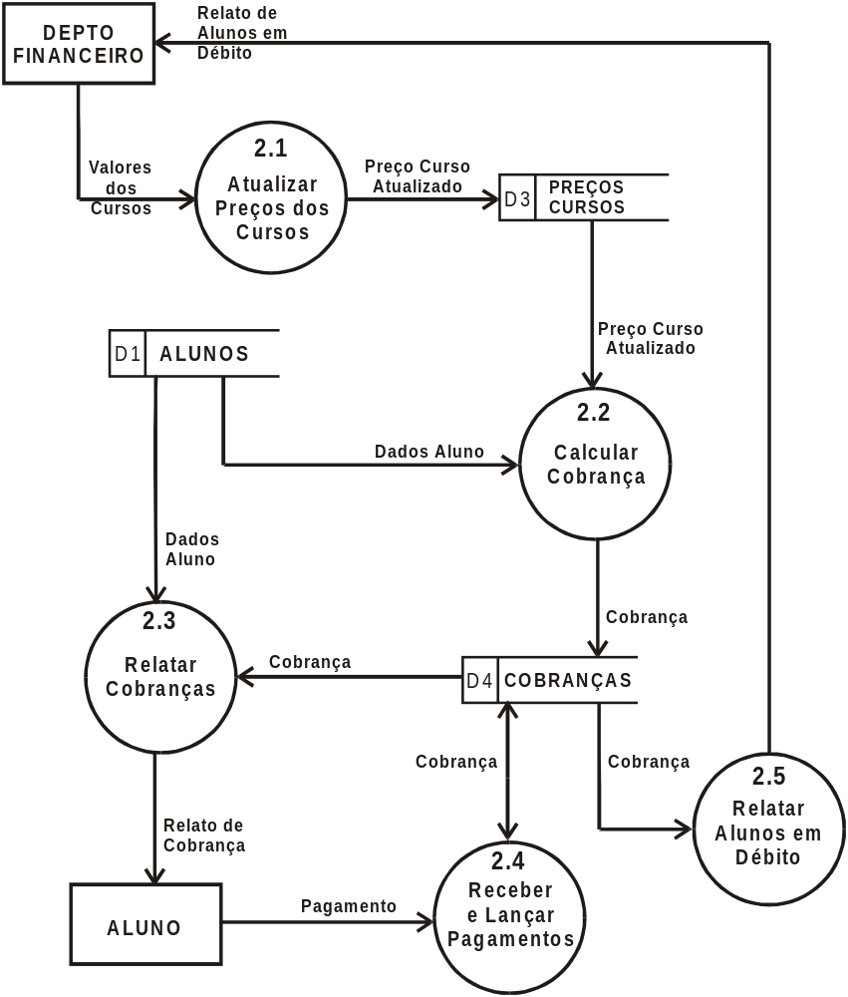
Nível 1: Sistema de Controle Acadêmico

